DAFTAR RIWAYAT HIDUP

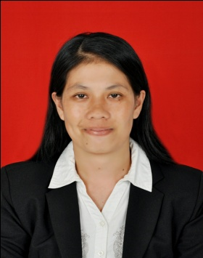
HERLINA dilahirkan pada tanggal 26 Mei 1980 di Kabupaten Sinjai Provinsi Sulawesi Selatan. Anak ketiga dari lima bersaudara dari pasangan Abdullah M dan Darma . Peneliti memulai jenjang Pendidikan Dasar di SDN NO. 88 Jennae dan tamat pada tahun 1993. Pada tahun itu juga, peneliti melanjutkan pendidikan ke SMP Negeri Borong dan tamat pada tahun 1996. Lalu melanjutkan pendidikan ke SMU Negeri 2 Sinjai dan menyelesaikan pendidikan tahun 1999. Peneliti kemudian melanjutkan pendidikan ketingkat perguruan tinggi di STAIM Sinjai pada tahun 2000 dengan mengambil program Diploma Dua jurusan PGTKI/RA dan tamat tahun 2002. Kemudian pada tahun 2012 Peneliti melanjutkan pendidikan ke Universitas Negeri Makassar (UNM), dan terdaftar sebagai mahasiswa program Pendidikan Guru dalam Jabatan Universitas Negeri Makassar (UNM), Fakultas Ilmu Pendidikan, Program Studi Pendidikan Guru Pendidikan Anak Usia Dini (PGPAUD), program Strata Satu (S1), Kelas Kerjasama Kabupaten Sinjai sampai sekarang.
Sejak tahun 2002 peneliti menjalani profesi sebagai Guru Tetap Yayasan (GTY) di Taman Kanak-kanak Pertiwi Pasir Putih Kecamatan Sinjai Borong Kabupaten Sinjai. Peneliti terangkat menjadi pegawai negeri sipil di Taman Kanak-kanak Negeri Pembina Sinjai Barat tahun 2010, kemudian tahun 2012 pindah tugas kembali ke Taman Kanak-kanak Pertiwi Pasir Putih Kecamatan Sinjai Borong Kabupaten Sinjai sampai sekarang.

